**Лабораторна робота №1**

**Тема**

Вступ до мови Python. Арифметичні вирази, умовні й циклічні

оператори та списки

**Мета роботи**

Навчитися створювати найпростіші програми на мові Python,

використовуючи оператори вибору і циклів, арифметичні вирази та масиви.

**Постановка завдання**

1) $z=\frac{1}{4}-\frac{1}{4}\sin\left(\frac{5}{2}π-8α\right)$

Число $α$ вводиться користувачем у консолі Python.

2) Знайти суму всіх чисел від 1 до n, кратних числу k.

3) Дано одномірний масив, що складається з N дійсних елементів.

* Знайти максимальний елемент.
* Обчислити середнє арифметичне від’ємних елементів масиву.
* Вивести додатні елементи на екран у зворотному порядку.

**Тексти коду програм**

|  |
| --- |
| **1.py** |
| import math  a = float(input('enter a number '))  z = 1/4 - 1/4* math.sin((5/2*math.pi)-8*a)  print(z) |
| **2.py** |
| n = int(input('Введіть число до якого ми будемо шукати кратні числа '))  k = int(input('Введіть число, кратні якого ви хочете знайти '))  sum = 0  i = 1  while i < n:      if k % i == 0:          sum = sum + i      i = i+1  print(sum) |
| **3.py** |
| from random import seed  from random import randint  n = int(input('Enter size of an array: '))  a = [0] * n  seed (1)  for i in range(n):      a[i] = randint(-50, 50)      i = i+1  print(a)  i = 0  max = a[0]  numb = 0  sumofneg = 0  while i < len(a):      if a[i] > max:          max = a[i]      if a[i] < 0:          numb = numb + 1          sumofneg = sumofneg + a[i]      i = i+1  if numb != 0:      mid = sumofneg / numb      print('The average of all negative numbers is', mid)  else:      print('There are no negative numbers')  print('The maximum is', max)  i = len(a) - 1  while i >= 0:      if a[i] > 0:          print(a[i], end =" ")      i = i - 1 |
|  |
|  |

**Приклади результатів**

**1 частина:**

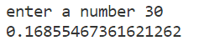



**2 частина:**

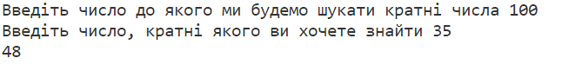

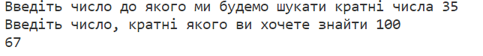

**3 частина:**

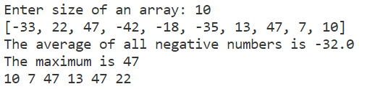

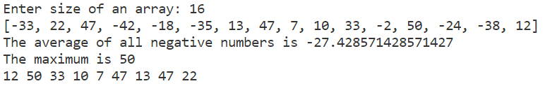

**Висновки**

Під час роботи над цією лабораторною ми навчилися створювати найпростіші програми на мові Python, використовуючи оператори вибору і циклів, арифметичні вирази та масиви.